**XVIII. Österreichische Fachkonferenz   
für FußgängerInnen**

**Zu Fuß aktiv mobil in der Nachbarschaft - Transformation öffentlicher Räume & lebenswerte Straßenräume**

**4. und 5. Juni 2024 | aspern Seestadt, Kulturgarage**

**Einladung zum Mediengespräch / Fototermin**

**Datum: Dienstag, 4. Juni 2024, 11:50 Uhr**

**Ort: Kulturgarage VHS, Am-Ostrom-Park 18, 1220 Wien, Raum: Foyer – „Aquarium“**

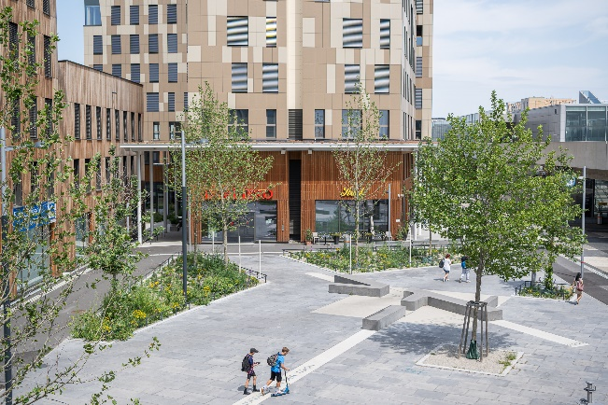Die Österreichische Fachkonferenz für Fußgänger:innen stellt in aspern Seestadt, Masterpläne, Fördermöglichkeiten und Schritte vor, wie das Zufußgehen im Alltag forciert werden kann. Vorgestellt werden fußgängerfreundliche Gestaltungen sowie klimafitte öffentliche Räume, die auch den Herausforderungen der Zukunft begegnen. Begrünte Quartiere, verkehrsberuhigte Straßenräume, Begegnungszonen, Supergrätzl und Superblock-Konzepte zeigen, wie die Lebensqualität in urbanen Gebieten verbessert werden kann. Studienergebnisse der AK Wien präsentieren Angelpunkte für eine verbesserte Grünraumversorgung in denen der Straßenraum ein großes Potenzial darstellt. Dabei stehen auch die wirtschaftlichen Aspekte des Zu-Fuß-Gehens unter Diskussion. Denn belebte Erdgeschoßzonen, Schanigärten und Aufenthaltsqualitäten im öffentlichen Raum sind wertvolle Wegbegleiter. Barrierefreiheit und sozial integrative Straßenräume sind neben heathy streets und bewegungsaktiven Gestaltungen die Zukunftsthemen für das Gehen im Straßenraum. Neben vielen guten Beispielen aus Wien sind auch eine Vielzahl an Masterplänen und guten Lösungen aus Gesamtösterreich, der Schweiz, den Niederlanden und Deutschland Thema. Die Seestadt Wiens als Modelgebiet ist idealer Konferenzort, in dem neue Maßstäbe gesetzt werden.

**Statements:**

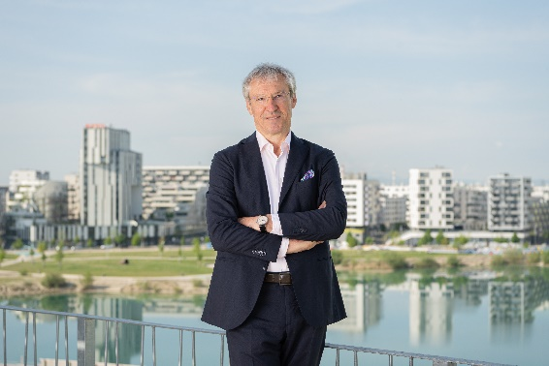**Statement von Dr. Gerhard Schuster, Wien 3420 aspern Development AG**:  
*„aspern Die Seestadt Wiens setzt in Sachen fußgängerfreundlicher Infrastruktur und Gendergerechtigkeit seit Jahren neue Standards. Laut aktuellem Modal Split werden mehr als 40 % der Wege in der Seestadt zu Fuß zurückgelegt.  
Wo sonst also wäre die walk-space - die österreichische Fachkonferenz für Fußgänger*innen - besseraufgehoben? Ich freue mich auf spannende und bewegte Konferenztage am 4. und 5. Juni 2024 in der VHS Kulturgarage in der Seestadt und darüber hinausGEHEND.“*

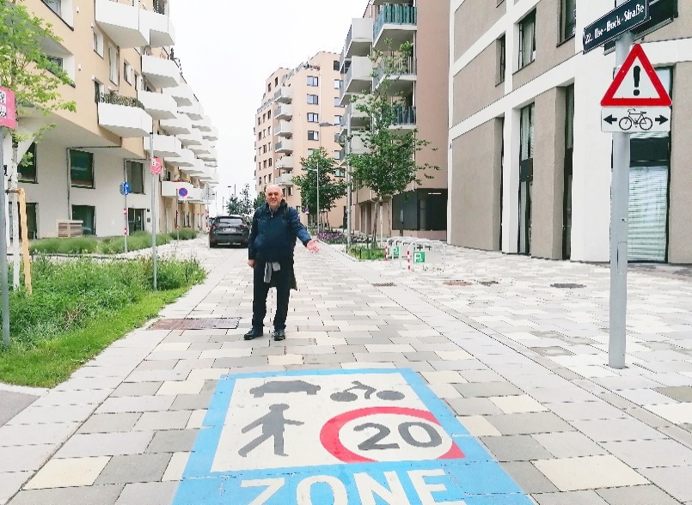**Statement von DI Dieter Schwab, Walk-space.at:**   
*„Die Fachkonferenz zeigt, wie bedeutsam ein Agieren auf allen Ebenen in Österreich notwendig ist, um die Bedingungen für das Zufußgehen weiter zu verbessern. Anschauliche Beispiele aus ganz Österreich in international helfen neben den sektoralen Bestrebungen im Umweltbereich, Gesundheit, Wirtschaft / Handel, die fußläufigen Qualitäten zu verbessern.“*

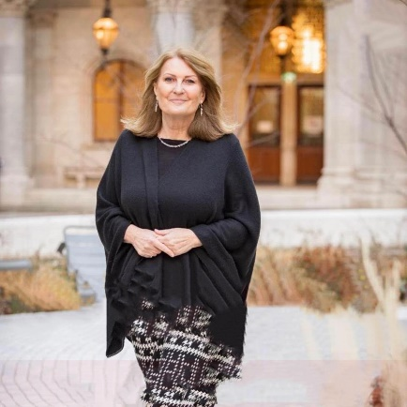

**Statement von Luise Däger-Gregori, MSc, Abgeordnete zum Wiener Landtag, Gemeinderätin der Stadt Wien:***„Wir sind überzeugt, dass die Gestaltung öffentlicher Räume und die Förderung des Fußverkehrs essenziell für die Zukunft Wiens sind. Am 4. und 5. Juni 2024 bietet die Österr. Fachkonferenz für FußgängerInnen die Gelegenheit, von internationalen Expertinnen und Experten zu lernen, um gemeinsam Strategien für eine nachhaltige und inklusive Mobilität zu entwickeln.“*

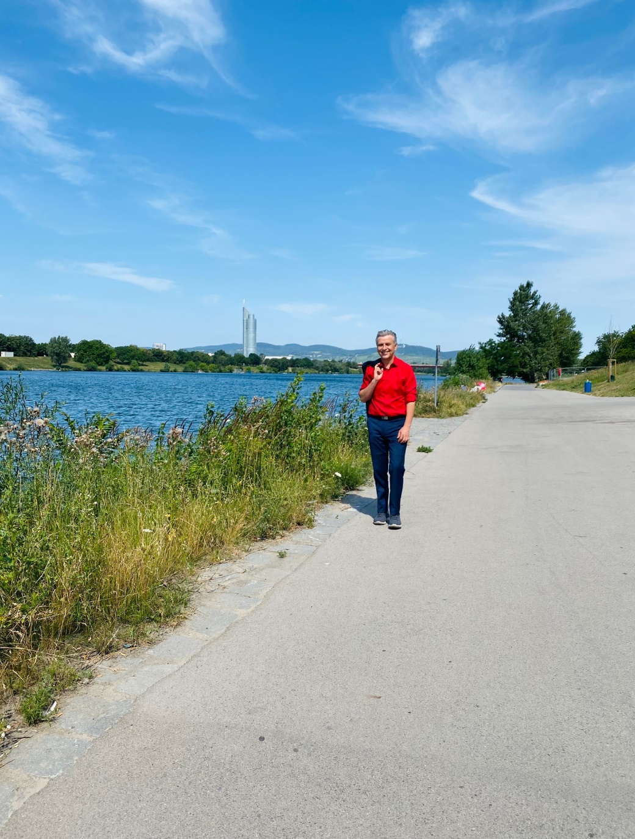**Statement von LAbg. Mag. GR Josef Taucher, Klubvorsitzender der SPÖ im Wiener Rathaus:***„Es ist eine Frage der Gerechtigkeit, wie öffentlicher Raum aufgeteilt und genutzt wird. Gerade deshalb braucht es die Förderung und den Ausbau der Fußwege.  
Frauen machen einen Großteil des Fußverkehrs aus. Es sind Mütter, die ihre Kinder in den Kindergarten oder in die Schule bringen. Es sind ältere Frauen mit Betreuungspflichten, die zum Arzt oder zur Apotheke begleitet werden. Und es sind Frauen, die nach wie vor den Großteil der Care-Arbeit leisten. Die Förderung des Zufußgehens ist deshalb auch eine Frage der Gendergerechtigkeit.“*

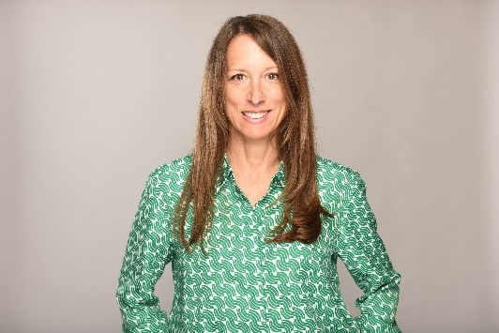**Statement von DIin Dr.in Wiebke Unbehaun, BMK, Aktive Mobilität und Mobilitätsmanagement:** *„Wir sind überzeugt davon, dass das Zufußgehen ein bedeutender Schritt in Richtung Klimaneutralität im Verkehr ist und haben daher das Ziel, das Zufußgehen als gleichberechtigtes Verkehrsmittel zu etablieren. Mit dem bundesweiten Masterplan Gehen haben wir hierfür einen strategischen Rahmen geschaffen. Wir unterstützen mit der Förderoffensive ‚klimaaktiv mobil‘ Länder, Städte und Gemeinden sowohl dabei, den Fußverkehr strategisch zu entwickeln, als auch bei der Investition in zukunftsfähige Fußverkehrsinfrastruktur.“*

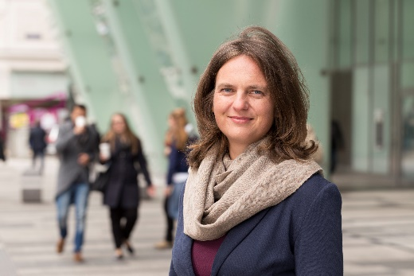**Statement von DI Petra Jens, Mobilitätsagentur Wien:** *„Zu-Fuß-Gehen ist Beginn und Ende eines jeden Weges, ohne Zu-Fuß-Gehen geht gar nichts. Für eine nachhaltige Mobilitätswende investiert die Stadt Wien daher besonders in gute Bedingungen für den Fußverkehr.“   
Foto © Mobilitätsagentur Wien / Regina Huegli*

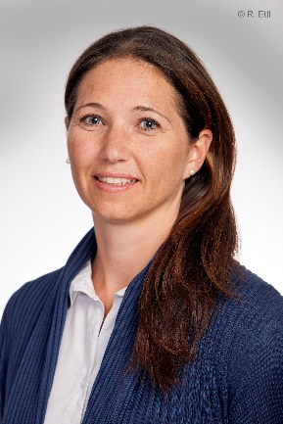**Statement von Dr.in Verena Zeuschner, Fonds Gesundes Österreich:** „Zufußgehen hat es verdient in den Mittelpunk gestellt zu werden. Besonders auch aus gesundheitlicher Sicht! Es fördert ein Miteinander und unser aller Lebensqualität. Menschen begegnen sich, soziale Kontakte werden gefördert und die Lebensqualität in Städten und Gemeinden sich verbessert. Auch trägt das Gehen wesentlich dazu bei, dass wir die Bewegungsempfehlungen von 150 Minuten pro Woche für Erwachsene und 60 Minuten täglich für Kinder und Jugendliche erreichen, die aus gesundheitlicher Sicht von Fachleuten empfohlen werden.“  
*Foto © Ettl*

**Ein Bild, das Menschliches Gesicht, Person, Kleidung, Formelle Kleidung enthält.
Städtebund-Generalsekretär Thomas Weninger:**„Beim Thema Zu-Fuß-Gehen tut sich in unseren Städten einiges. Wir brauchen aber auch mehr Kontrollbefugnisse für Städte, um dort, wo wir heute mittels Verkehrszeichen vorschreiben, dass langsamer gefahren werden soll, oder Flächen gar nicht von Autos befahren werden dürfen, morgen über Kennzeichenkameras auch tatsächlich sicherstellen können, dass in diesen Bereichen Fußgänger:innen Vorrang haben. Wir wünschen uns, dass die StVO-Entwürfe zur automationsunterstützen Zufahrtskontrolle und zur Radarüberwachung noch in dieser Legislaturperiode umgesetzt werden!“ *Fotocredits: © Markus Wache*

Wirtschaftskammer Wien, angefragt

Wirtschaftsagentur Wien, wird bei Fototermin Teilnehmen

Arbeiterkammer Wien, wird bei Fototermin Teilnehmen

Städtebund akkordiert PA, nimmt nicht teil

**Einladung zum Mediengespräch / Fototermin**

**Datum: Dienstag, 4. Juni 2024, 11:50 Uhr**

Ort: Kulturgarage VHS, Am-Ostrom-Park 18, 1220 Wien, Raum: Foyer – bei „Aquarium“

**Gesprächspartner:**

**LAbg. GRin Luise Däger-Gregori**, MSc i.V. Stadträtin Mag.a Ulli Sima, Stadt Wien

**LAbg. Mag. GR Josef Taucher**, Stadt Wien

**DIin Dr.in Wiebke Unbehaun**, BMK

**Dr. Gerhard Schuster**, Wien 3420 aspern Development AG

**Dr. Alexander Biach**, Wirtschaftskammer Wien, Standortanwalt, angefragt

**Frau Dr.in Verena Zeuschner**, Fonds Gesundes Österreich

**DIin Jens Petra**, Mobilitätsagentur Wien

**DI Dieter Schwab**, Obmann Walk-space.at

**Fototermin:**

**Christinan Pichler**, AK Wien, Kommunalpolitik und Wohnen

***Sylvia* Göttinger,** Wirtschaftsagentur Wien

Programm:   
<https://www.walk-space.at/index.php/projekte/konferenz/konferenz-wien-2024/programm-2024>

**Infos zur Fachkonferenz:**<https://www.walk-space.at/index.php/projekte/konferenz/konferenz-wien-2024>

Medieninfo:  
<https://www.walk-space.at/index.php/oeffentlichkeitsarbeit/presse>

**Konferenzthemen**:

* Erfahrungsberichte Masterplan Gehen / Fußverkehrskonzepte
* Wirtschaft und zu Fuß
* Die Seestadt Aspern – ein Modell – Zukunft
* Gerechtigkeit im Öffentlichen Raum - Gut zu Fuß im Alltag und am Arbeitsweg
* Fußgängerfreundliche Infrastrukturen klimafit
* Neue Straßenräume verkehrsberuhigt - Supergrätzl und Superblocks
* Inklusive Stadt, Barrierefreiheit
* Begegnungszonen, lokale Wirtschaft & gestaltete Straßenräume
* Good-Practice – Schulumfeld – Aktionen
* Zu Fuß gesund mobil und Nudging
* Verkehrssachverständige in Österreich - aktiv mobil update

Diese, mittlerweile zum 18. Mal stattfindende Fachkonferenz des Österr. Vereins für FußgängerInnen - Walk-space.at - wird in Kooperation mit dem Österreichischen Städtebund, Stadt Wien, BMK - Aktive Mobilität, WKW, Wirtschaftsagentur Wien, AK Wien, Wiener Gesundheitsförderung Mobilitätsagentur Wien sowie dem FGÖ durchgeführt.

In verschiedenen Formaten, wie Plenum, Workshops und „Speed-Dating“ bietet diese Konferenz einen fundierten Austausch zu fußverkehrsrelevante Themen zwischen nationalen und internationalen Expert:innen, Mobilitätsbeauftragten und kommunalen Vertreter:innen.

Mehrere geführte Fachrundgänge in Wien runden das umfangreiche Konferenzprogramm zum Schwerpunkt Fußverkehr in Österreich ab.

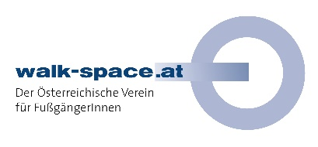**Rückfragehinweis zur Fachkonferenz:**

**Org. Projektleitung:**DIin Martina Strasser  
konferenz@walk-space.at

**inh. Projektleitung:**DI Dieter Schwab, Obmann walk-space.at

**» social media:**

Facebook: <https://www.facebook.com/walkspaceAT> #WSP2023Weiz

Twitter: <https://twitter.com/walkspaceAT> [**@walkspaceAT**](https://twitter.com/walkspaceat?lang=de)

www.walk-space.at - der Österreichische Verein für FußgängerInnen | ZVR 078105059

**Zum Verein Walk-space.at – Der Österr. Verein für FußgängerInnen:**

****Walk-space.at ist ein unabhängiger, gemeinnütziger, nicht gewinn-orientierter Verein, der die Interessen der Fußgängerinnen und Fußgänger in Österreich vertritt. Schwerpunkte der Arbeit sind FußgängerInnen-Checks zur Verbesserung des Fußwegenetzes in Städten und Gemeinden, Vernetzungsarbeit und Bewusstseinsbildung.   
Die Fachkonferenzen für FußgängerInnen werden jährlich in einer anderen österreichischen Stadt veranstaltete, dessen Erfolg durch die zahlreiche Teilnahme renommierter nationaler wie internationaler Fachleute bestätigt wird. Walk-space.at genießt unter ExpertInnen im In- und Ausland hohes Ansehen und steht mit seinen fachlichen Expertisen auch für Beratungen und Mobilitätsmasterplänen zum Fußverkehr, für Vorhaben hinsichtlich „Vision Zero“ und zum Thema „Begegnungszonen“ (siehe: begegnungszonen.or.at) zur Verfügung.

Mitgliedschaft: <http://www.walk-space.at/index.php/verein/mitgliedschaft>

Walk-space.at | Der Österr. Verein für FußgängerInnen | ZVR 078105059

[www.walk-space.at](http://www.walk-space.at) , Bennogasse 10, 1080 Wien